가격봐방

넥스트 3월반

배준호

1.화면설계서

- 프로젝트 주제

부동산 최근거래가격 검색 및 부동산 관련 뉴스기사 를 볼수있는 웹페이지 제작

원하는 날짜를 검색하면 월별로 그 아파트에대한 거래내역이 있을경우

지도에서 클릭하면 일자 기준으로 차트를 그려줌.

- 프로젝트 주제 의도 및 차별점

부동산시세 및 추후 미래전망을 알수있도록

머신러닝을 통해 예상 그래프 보여줄수 있는 그런 사이트를 만들어보기.

- 프로젝트 구현 계획 (데이터, 주요기능)

현재는 community페이지 에서 네이버 검색 api로 아파트 검색후 주소클릭 주소에 대한 시군구코드(DB에 있는 시군구코드 조회) 후 거기에 맞는 도로명주소검색해서 거기에 아파트라는 이름이있다면

월별아파트매매내역 api조회후 검색한 해당 아파트 이름을 가지고 지도에 데이터(차트)를 뿌려줌 해당월에 일자별로 거래된내역이 있으면 차트생성

- 제출 시점 구현 내용 및 향후 기능구현 계획

현재는 위치검색,주소검색 > 마커가 찍힌곳을 클릭하면 새로운 창이 켜지며 거기 아파트에대한 뉴스및 가격정보 그래프 볼수있게 기능구현 하려합니다.

-주요화면

-로그인 페이지

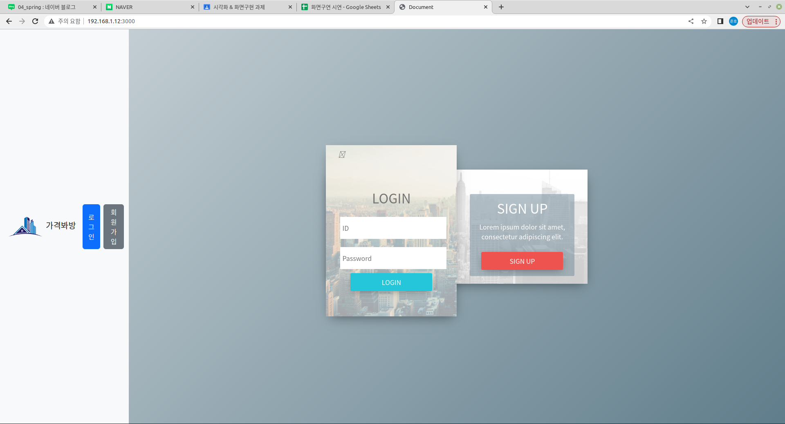

-회원가입

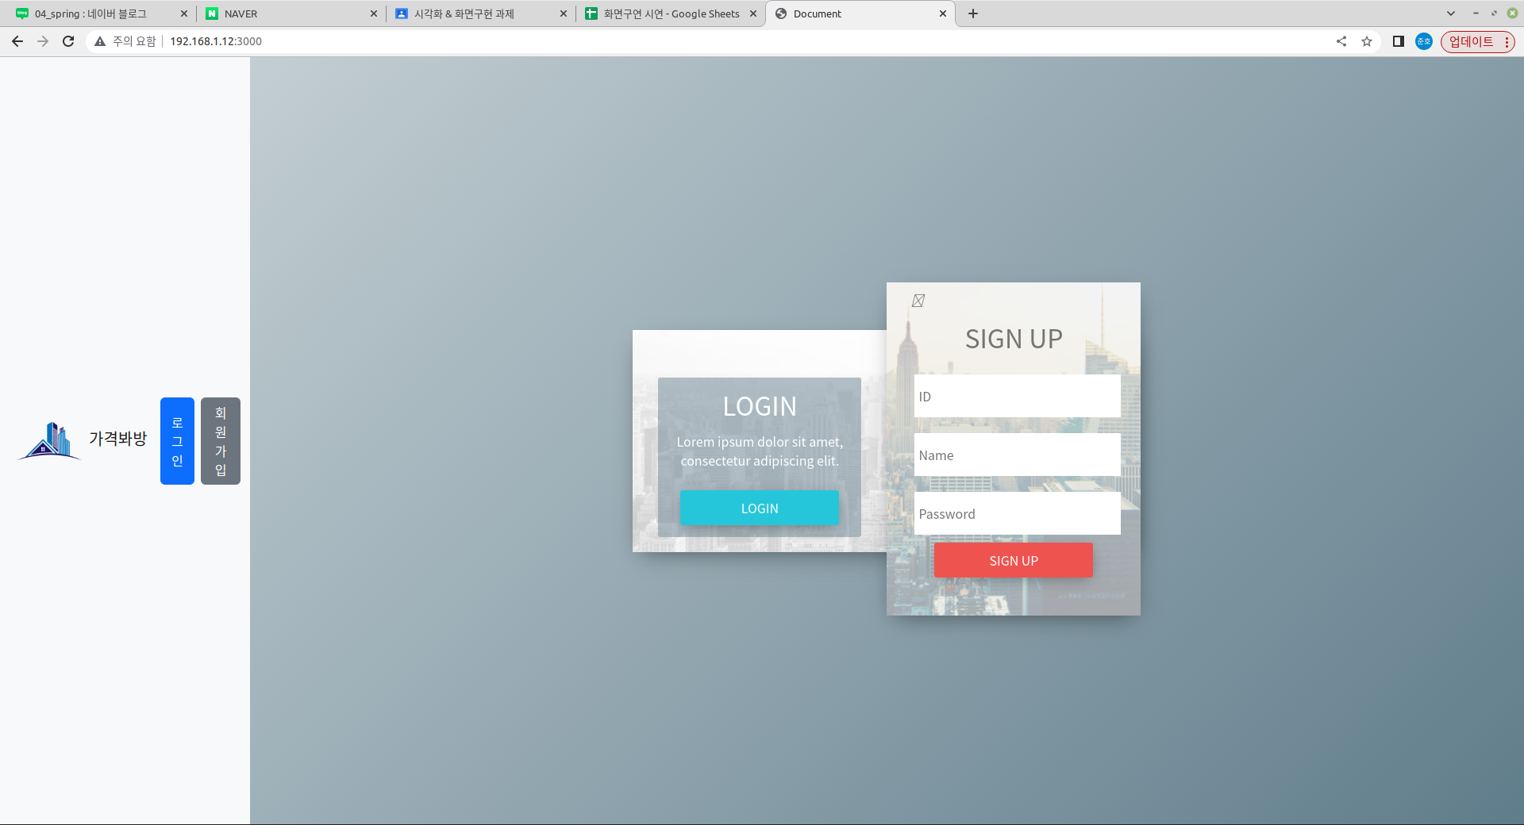

-뉴스검색 하는곳

네이버 뉴스기사 api를 이용해 검색데이터를 불러오고 왼쪽엔 제목

오른쪽엔 제목과 내용 링크를 띄워줌

왼쪽제목을 누르면 오른쪽 해당내용에 포커스 맞춰줌

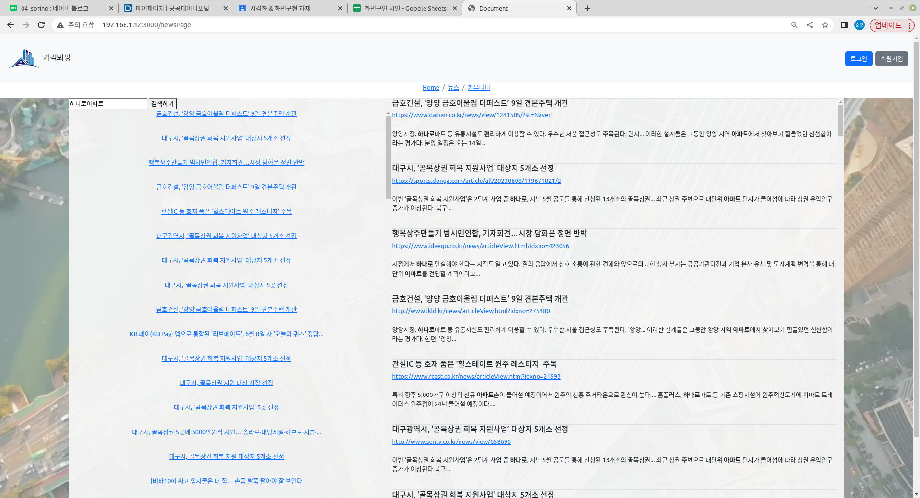

여기서 검색을하면 뉴스로 넘어가기도함

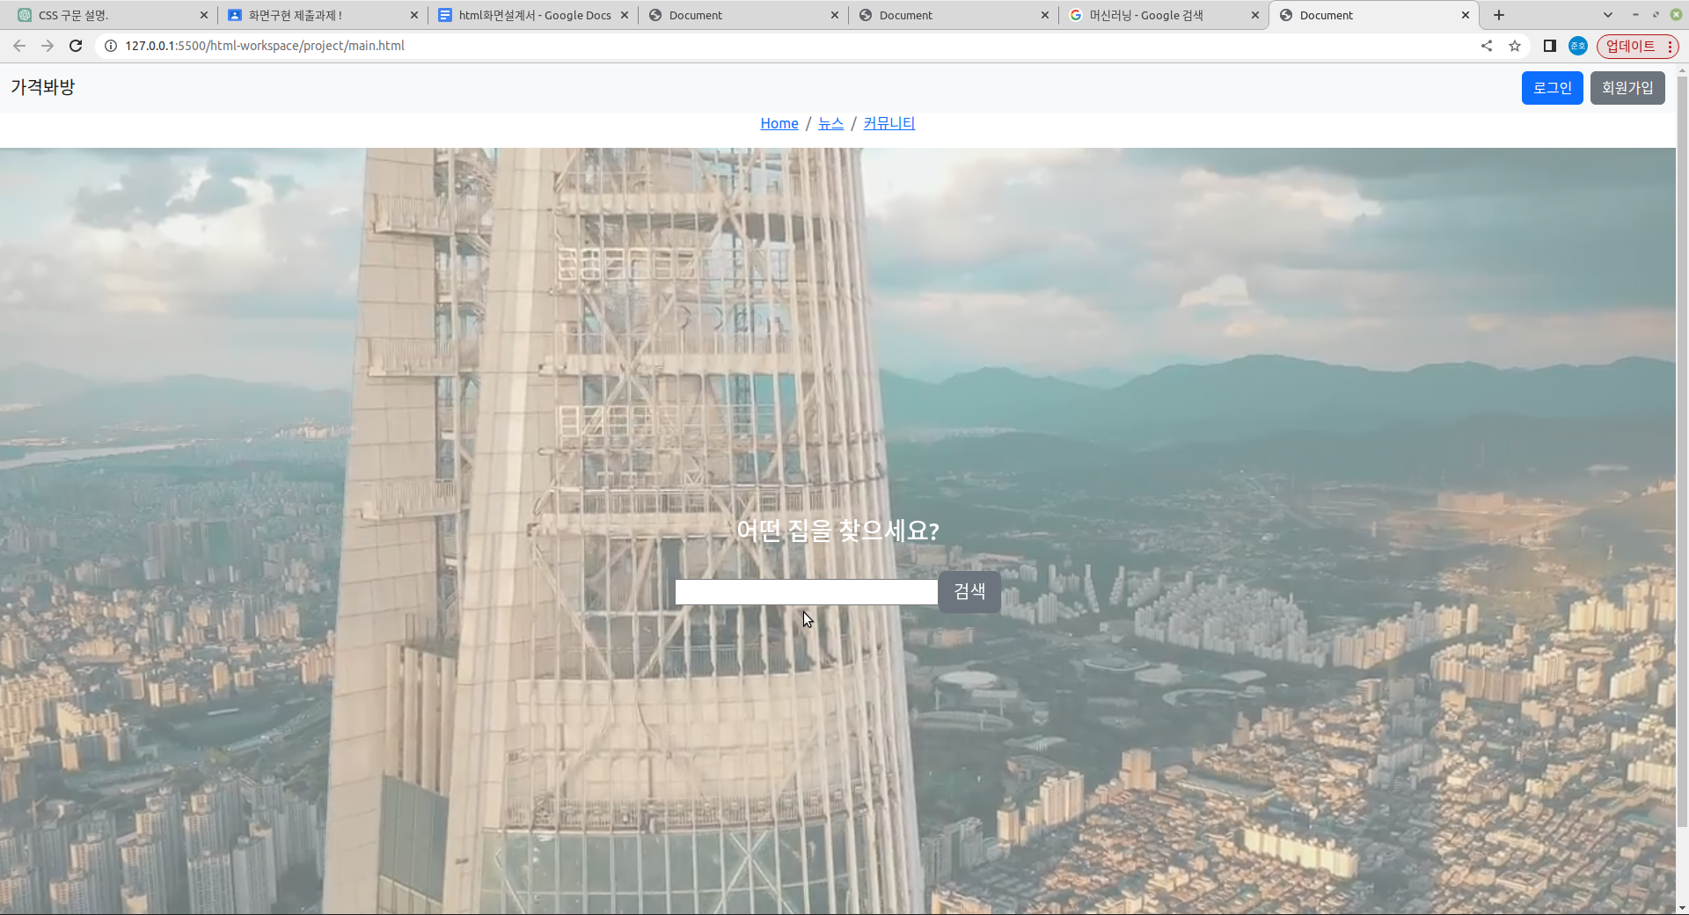

-주소를 검색해 원하는 날짜에 거래내역이 있다면 거래금액 차트를 그려줌

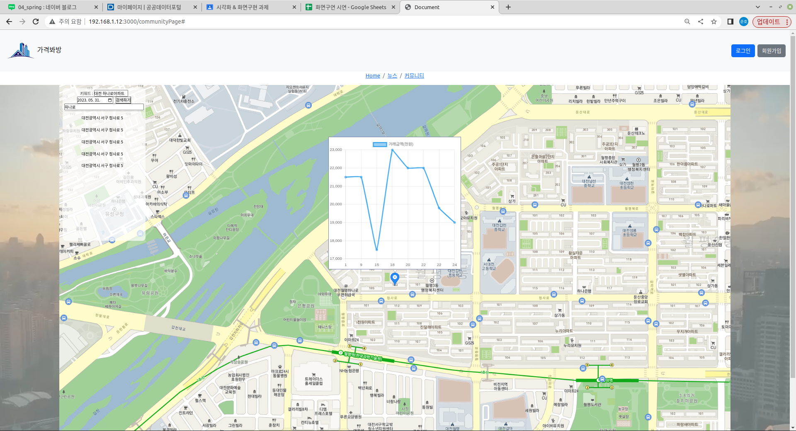

-느낀점

정말 하나의 기능을 구현하더라도 엄청나게 많은 api와 기술들을 이용해야 한다는걸 알았고

그거를 또 하나씩 만들어진걸 모아서 합치려다보니 또 다른 오류가 나타나게되고

별거아니라고 느꼈던 웹페이지가 다르게 보입니다.